№13(1078) 11 марта 2022 г.
ШАПКИНСКИЙ ВЕСТНИК
Официальное издание органов местного самоуправления
Шапкинского сельсовета

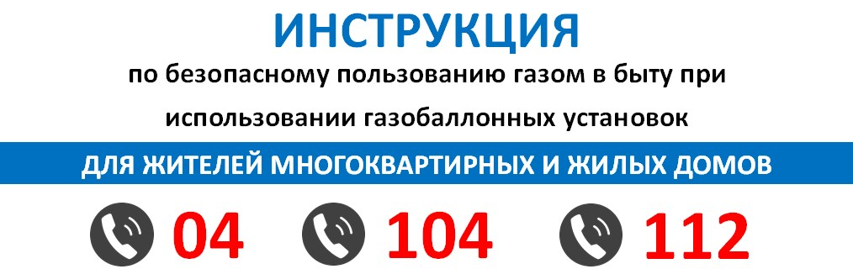

Сжиженный углеводородный газ (далее - СУГ) является
взрывопожароопасной смесью. Он тяжелее воздуха и скапливается в низких и непроветриваемых местах. При высоких концентрациях в замкнутом пространстве, вследствие уменьшения содержания кислорода в воздухе, может наступить удушье. При неполном сгорании газа в связи с недостаточностью воздуха образуется угарный газ – вызывающий острое отравление сопровождающееся потерей сознания и возможным наступлением летального исхода. При попадании жидкой фазы на открытые участки тела вызывает обморожение.
При получении баллона с СУГ потребитель должен удостовериться в исправности баллона, отсутствии следов повреждений, наличии на баллоне паспорта (таблички) с указанием действующего срока эксплуатации, надписи «Пропан», заглушки, герметичности баллона. Транспортировка.
Перевозка одиночных баллонов должна производиться с навинченными заглушками и навернутыми колпаками (для 50-ти литровых баллонов). Колпак – является неотъемлемой частью баллона при перевозке, его установка входит в обязанность лица, перевозящего баллон. Заглушку и колпак Вы можете приобрести у продавца на обменном пункте. Запрещается перевозить баллоны без применения устройств, предохраняющих баллон от перемещений и ударов о посторонние предметы, а также совместно с другими легковоспламеняющимися и взрывчатыми веществами, а также в салоне легкового автомобиля. Баллоны следует грузить поперек кузова автомашины, надежно закрепив.
Во время транспортировки запрещается курить, пользоваться огнем, оставлять транспортное средство без присмотра, в т.ч. запрещено оставлять баллоны под присмотром несовершеннолетних лиц. При перевозке баллона необходимо соблюдать ПДД, ограничивать скоростной режим, исключать резкие торможения и ускорения, соблюдать дистанцию, не производить резких маневров.
Запрещается останавливать транспортное средство с баллоном возле мест массового пребывания людей, проведения работ с применением открытого огня, сварочных и иных опасных работ.
Погрузку и выгрузку баллона осуществлять осторожно, без резких ударов, принимать меры, исключающие их падение, повреждения и загрязнение. 50-литровый баллон разрешается перемещать перекатыванием на башмаке, придерживая его за предохранительный колпак, 27-литровый и менее - захватом за воротник баллона. Запрещается перемещать баллон запорным устройством вниз.

Хранение и эксплуатация.
В случае обнаружения запаха газа, его незначительной утечки – соблюдая все меры безопасности необходимо затянуть маховик вентиля и транспортировать неисправный баллон на обменный пункт. При отсутствии такой возможности необходимо отнести негерметичный баллон в подветренную сторону на расстояние не ближе 100 м от зданий, покинуть место выставления баллона, не допускать к нему посторонних лиц и вызвать аварийную газовую службу по телефону 04, 104.
Установка баллонов со сжиженным газом в цокольных, подвальных и подземных помещениях, а также в помещениях жилых зданий более двух этажей не допускается. Запрещается хранение баллонов в гаражах, мастерских, сараях, а так же под прямыми солнечными лучами.
Запрещается размещать (хранить) внутри жилых домов баллоны СУГ для бытового газоиспользующего оборудования, за исключением 1 баллона, подключенного к газовой плите заводского изготовления, объемом, допускаемым Правилами противопожарного режима в Российской Федерации.
Запрещается устанавливать баллоны ближе 1 м от радиатора отопления и других отопительных приборов и печей, менее 1 м от электросчетчика, выключателей и иных электрических приборов и оборудования, 5 м от источника тепла с открытым
огнем. Не допускать соприкосновение электрических проводов с баллонами СУГ.
Не допускать установку не исправного баллона с утечкой газа (проверять на герметичность путем обмыливания мыльной эмульсией места присоединения редуктора к баллону, шланга к редуктору, вентиль (клапана), крана плиты).
Установку/снятие баллона производить с открытой форточкой (фрамугой), при исправной газобаллонной установке и газоиспользующем оборудовании.
В зимний период, при температуре воздуха ниже -20⁰С, запрещается подключать газовый баллон, принесенный в помещение с улицы. Необходимо выдержать баллон
в течение 30 минут при комнатной температуре и только после этого подключать баллон к газоиспользующему оборудованию.
Необходимо закрыть вентиль на порожнем баллоне, выжечь газ через горелку, закрыть краны у газового прибора, отсоединить баллон от регулятора давления, навернуть на штуцер вентиля заглушку с прокладкой, установить на вентиль защитный колпак, вынести баллон наружу.
Произвести проверку заполненного баллона на улице, для чего снять защитный колпак с баллона, проверить внешним осмотром исправность баллона и вентиля, проверить уплотнение штока клапана, произвести обмыливание мыльной эмульсией вентиля, снять металлическую заглушку и обмылить мыльной эмульсией штуцер с резьбой. Запрещается применять открытый огонь для обнаружения утечек газа.
Установить баллон и укрепить его, навернуть гайку регулятора давления на штуцер вентиля с обязательной установкой прокладки, проверить герметичность резьбовых соединений мыльной эмульсией при открытом вентиле баллона и закрытых кранах на газовом приборе. Открыть кран на плите, произвести розжиг горелок газовых приборов и убедиться в правильности горения газа.
Во время замены баллонов запрещается производить работу в присутствии посторонних лиц, пользоваться открытым огнём, курить, включать и выключать электроприборы, пользоваться ударным инструментом при откручивании колпаков и заглушек, производить какой-либо ремонт баллонов и вентилей.
Запрещается открывать маховик вентиля баллона до упора в целях избежания его выхода из строя, разрешается открывать до момента первого сопротивления не увеличивая усилия руки.
Запрещается закрывать вентиляционные решётки и заклеивать форточки в помещениях, где имеются газовые приборы.
Запрещается оставлять работающие газовые приборы без присмотра, пользоваться газовыми плитами для отопления помещений, сушки одежды, использовать газ и газовые приборы не по назначению.
Перед входом в подвалы, погреба, подполья и технические этажи до включения электроосвещения или зажигания огня необходимо убедиться в отсутствии загазованности указанных помещений.
Запрещается допускать к использованию газоиспользующего оборудования детей дошкольного возраста, лиц, не контролирующих свои действия, лиц с ограниченными возможностями, не позволяющими безопасно использовать бытовое газоиспользующее оборудование, а также лиц, не прошедших инструктаж по безопасному использованию газа при удовлетворении коммунально-бытовых нужд.
Потребитель обязан ежегодно проводить техническое обслуживание внутридомового газового оборудования в специализированной организации, обеспечивать надлежащее содержание дымовых и вентиляционных каналов. Плиту необходимо содержать в чистоте, не допуская ее загрязнения (особенно горелок).
При появлении запаха газа во время эксплуатации баллона необходимо:
- незамедлительно обеспечить приток воздуха в помещения;
- если баллон находиться на кухне, а запах газа после проветривания присутствует, то необходимо отсоединить регулятор давления, вынести баллон из помещения на улицу и предпринять указанные выше действия;
- в целях предотвращения появления искры не включать и не выключать электрические приборы и оборудование, в том числе электроосвещение, электронный звонок, радиоэлектронные средства связи (мобильный телефон и иные);
- не зажигать огонь, не курить;
- принять меры по эвакуации людей из загазованной среды;
- покинуть помещение, в котором обнаружена утечка газа, и перейти в безопасное место, откуда сообщить о наличии утечки газа в аварийную газовую службу (04, 104).
ПОМНИТЕ! От соблюдения указанных правил зависит жизнь и здоровье Вас и ваших близких. Поместите памятку рядом с газоиспользующим оборудованием в доступном для чтения месте. Заключение договора на техническое обслуживание внутриквартирного газового оборудования является обязанностью собственника квартиры и позволит избежать возможные негативные последствия.
ОБРАЩАЕМ ВАШЕ ВНИМАНИЕ, ЧТО УСТАНОВКА СИСТЕМЫ КОНТРОЛЯ ЗАГАЗОВАННОСТИ СНИЖАЕТ (ЛИБО ИСКЛЮЧАЕТ) РИСКИ ПОЯВЛЕНИЯ ВЗРЫВО- И ПОЖАРООПАСНЫХ КОНЦЕНТРАЦИЙ СУГ, ОБЕСПЕЧИВАЯ
ВАШУ БЕЗОПАСНОСТЬ!

Отпечатано в администрации Шапкинского сельсовета на персональном компьютере по адресу: Россия, Красноярский край,
Енисейский район, п. Шапкино, ул. Центральная, 26, тел. 70-285 Распространяется бесплатно. Тираж 10 экз.

